**WÓJT GMINY KOSTOMŁOTY**

**OGŁASZA**

**I USTNY PRZETARG OGRANICZONY**

**na sprzedaż następującej nieruchomości:**

**I.** **Oznaczenie nieruchomości wg ewidencji gruntów: 331/9, AM-4, obręb Kostomłoty, Bi**

**KW:** WR1S/00021700/7. Dział III i IV wolny od wpisów. Działka bez zobowiązań. W księdze wieczystej nie został ujawniony podział nieruchomości oznaczonej ewidencyjnie nr działki 331/6 w wyniku którego powstały działki o numerach 331/8 i 331/9 obręb Kostomłoty.

**Pow. w ha:** 0,0079 ha

**Opis nieruchomości:** nieruchomość położona w centralnej strefie wsi Kostomłoty, nie ma dostępu bezpośredniego do drogi publicznej w momencie sprzedaży zostanie ustanowiona służebność gruntowa polegająca na prawie swobodnego przechodu i przejazdu przez działkę nr 331/8 oraz nr 530/6 obręb Kostomłoty. Działka powstała z podziału nieruchomości oznaczonej ewidencyjnie nr 331/6 obręb Kostomłoty. W księdze wieczystej nie został ujawniony podział nieruchomości. W obrębie działki nr 331/9 znajduje się sieć kanalizacji sanitarnej wraz z przyłączem wodociągowym i kanalizacyjnym. W momencie sprzedaży zostanie ustanowiona służebność przesyłu. Działka stanowi podwórze i służy właścicielom nieruchomości nr 331/7 obręb Kostomłoty.

**Przeznaczenie nieruchomości i sposób jej zagospodarowania:** zgodnie z obowiązującym miejscowym planem zagospodarowania przestrzennego dla obszaru położonego w północno - zachodniej, centralnej i południowej części wsi Kostomłoty uchwalonym uchwałą nr XXVI/166/16 Rady Gminy Kostomłoty z dnia 06.09.2016r. działka nr 331/9, AM- 4, obręb Kostomłoty położona jest na terenie przeznaczonym pod tereny zabudowy usługowej oznaczonym symbolem 6U.

**Uzasadnienie wyboru formy przetargu:** sprzedaż następuje w drodze przetargu ustnego ograniczonego do właścicieli nieruchomości oznaczonej ewidencyjnie nr 331/7 obręb Kostomłoty tj. nieruchomości przyległej mając na uwadze fakt, że nieruchomość oznaczona ewidencyjnie numerem działki 331/9 obręb Kostomłoty przylega do nieruchomości oznaczonej ewidencyjnie numerem działki 331/7.

**Termin zgłoszenia uczestnictwa w przetargu:** do26 kwietnia 2021 r. poprzez złożenie   
w Urzędzie Gminy Kostomłoty ul. Ślężna 2, 55-311 Kostomłoty, pisemnego zgłoszenia uczestnictwa w przetargu, zawierającego: imiona i nazwiska, właścicieli lub współwłaścicieli nieruchomości, serie i numery dowodów osobistych oraz oświadczenie o posiadaniu tytułu prawnego do nieruchomości przyległej do działki będącej przedmiotem przetargu.

**Listę osób zakwalifikowanych do uczestnictwa w przetargu zamieszcza się w Biuletynie Informacji Publicznej na stronie podmiotowej urzędu oraz wywiesza się na tablicy ogłoszeń Urzędu Gminy Kostomłoty nie później niż na dzień przed wyznaczonym terminem przetargu.**

**Cena wywoławcza netto w zł: 5 000,00 zł**

**wadium – 1 000,00 zł**

Do wylicytowanej ceny zostanie doliczony podatek VAT w wysokości 23%.

**Osoby, do których przetarg został ograniczony, zainteresowane uczestnictwem w przetargu zobowiązane są do:**

1. wniesienia wadium w terminie i wysokości określonej w ogłoszeniu o przetargu tj. do dnia  
   26 kwietnia 2021 r. w wysokości 1 000,00 zł;
2. złożenia, w Urzędzie Gminy Kostomłoty ul. Ślężna 2, 55-311 Kostomłoty, najpóźniej   
   do dnia 26 kwietnia 2021r. pisemnego zgłoszenia uczestnictwa w przetargu, zawierającego: imiona i nazwiska, właścicieli lub współwłaścicieli nieruchomości, serie i numery dowodów osobistych oraz oświadczenie o posiadaniu tytułu prawnego do nieruchomości przyległej do działki będącej przedmiotem przetargu.

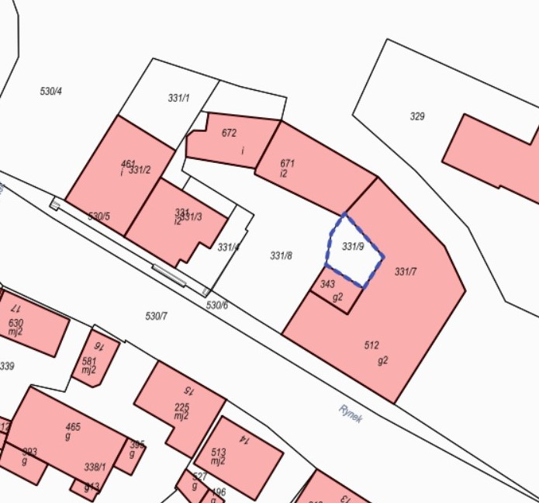

Dla w/w nieruchomości brak jest możliwości rozłożenia na raty ceny sprzedaży.

Oględzin nieruchomości można dokonać w godzinach pracy Urzędu Gminy Kostomłoty   
po wcześniejszym umówieniu telefonicznym z pracownikiem Urzędu Gminy Kostomłoty.   
O wysokości minimalnego postąpienia decydują uczestnicy przetargu, z tym, że postąpienie nie może wynosić mniej niż 1% ceny wywoławczej, z zaokrągleniem w górę do pełnych dziesiątek złotych.

Przetarg dot. powyższej nieruchomości odbędzie się **dnia 29 kwietnia 2021 r. o godz. 10:00** w Urzędzie Gminy Kostomłoty. Warunkiem uczestniczenia w przetargu jest wpłacenie wadium   
w pieniądzu w wysokości podanej w ogłoszeniu oraz złożenie, w Urzędzie Gminy Kostomłoty   
ul. Ślężna 2, 55-311 Kostomłoty, najpóźniej do dnia 26 kwietnia 2021r. pisemnego zgłoszenia uczestnictwa w przetargu, zawierającego: imiona i nazwiska, właścicieli lub współwłaścicieli nieruchomości, serie i numery dowodów osobistych oraz oświadczenie o posiadaniu tytułu prawnego do nieruchomości przyległej do działki będącej przedmiotem przetargu. Wpłata musi nastąpić najpóźniej **do dnia 26 kwietnia 2021 r.** na konto nr **17 9584 1106 2011 1101 0355 0003 Bank Spółdzielczy w Oleśnicy Oddział w Kostomłotach** wraz z podaniem numeru nieruchomości (za dzień wpłaty wadium uważa się dzień wpływu środków na konto Gminy Kostomłoty).

Uczestnicy przystępujący do przetargu zobowiązani są do przedłożenia dokumentów stwierdzających tożsamość, a pełnomocnicy zobowiązani są do przedłożenia pełnomocnictwa z podpisem potwierdzonym notarialnie oraz okazać się dowodem wpłaty wadium.

Wadium wpłacone przez uczestników, którzy nie wygrali przetargu zostanie zwrócone niezwłocznie po zakończeniu przetargu, a osobie wygrywającej przetarg zaliczone na poczet ceny nabycia.

Wadium ulega przepadkowi na rzecz Gminy Kostomłoty w wypadku, gdy osoba, która przetarg wygrała uchyli się od zawarcia umowy notarialnej lub nie stawi się bez usprawiedliwienia w umówionym miejscu i czasie w kancelarii notarialnej. Wójt Gminy Kostomłoty wyznacza w terminie 21 dni od dnia podpisania protokołu z przetargu, termin podpisania umowy w Kancelarii Notarialnej.

**Dodatkowo przed przystąpieniem do przetargu Przewodniczącemu Komisji Przetargowej należy złożyć pisemne oświadczenie o zapoznaniu się z ogłoszeniem   
o przetargu, warunkach przetargu i przyjęciu ich bez zastrzeżeń oraz o zapoznaniu się   
z nieruchomością w terenie gdyż granice nabywanej nieruchomości nie będą okazywane na koszt Gminy Kostomłoty, oraz o rezygnacji z wszelkich roszczeń z tego wynikających.**

W przypadku osób fizycznych pozostających w związku małżeńskim ( w tym prowadzącym działalność gospodarczą) – nieposiadających rozdzielności majątkowej do dokonywania czynności przetargowych konieczna jest obecność obojga małżonków lub jednego z nich z pełnomocnictwem małżonka zawierającym zgodę na odpłatne nabycie nieruchomości.

Osiągnięta w przetargu cena nabycia nieruchomości winna być uiszczona najpóźniej w dniu zawarcia umowy notarialnej. Przy czym w dniu zawarcia umowy sprzedaży w kancelarii środki pieniężne winny być widoczne na koncie Gminy Kostomłoty. Nabywca nieruchomości pokrywa koszty notarialne i sądowe.

UWAGA: Nieruchomość sprzedawana jest na podstawie danych z ewidencji gruntów i budynków prowadzonej przez Starostę Średzkiego. W przypadku ewentualnego wyznaczenia punktów granicznych wykonanego na koszt i staraniem nabywcy – Gmina Kostomłoty nie bierze odpowiedzialności za ewentualne różnice w powierzchni nieruchomości.

Wójt Gminy Kostomłoty może odwołać przetarg z ważnych powodów, podając niezwłocznie informację o odwołaniu przetargu wraz z uzasadnieniem do publicznej wiadomości w formie właściwej dla ogłoszenia.

Bliższych informacji udziela Referat Inwestycji, Nieruchomości, Rolnictwa i Ochrony Środowiska Urzędu Gminy w Kostomłotach pok. nr 18, tel. 71/396-72-53 w godzinach pracy Urzędu Gminy.

Przedmiotowe ogłoszenie zostanie upublicznione poprzez wywieszenie na tablicy ogłoszeń w siedzibie Urzędu Gminy Kostomłoty, w sołectwie Kostomłoty, na stronie internetowej Gminy Kostomłoty [www.kostomloty.pl](http://www.kostomloty.pl). i na stronie bip.kostomloty.pl.

Kostomłoty, dnia 19 marca 2021 r.

Sporządziła:

Iwona Twardowska - Okła, INROŚ

tel. 71/396-72-53

e-mail: nieruchomosci@kostomloty.pl